美视达硬盘播出系统

帮助文档
深圳美视达

目录
1.软件简介
2.硬盘自动播出
3.左飞字幕播出
4.全屏静态字幕与上滚字幕播出
5.台标设置
6.图片挂角设置
7.文字挂角设置

软件简介

一. 软件概述
美视达硬盘播出系统是专为小型电视台、酒店，学校等自办节目而设计的多功硬盘播出系统.本机可以播出硬盘各种格式视频文件，还能通过本地网口采集来自互联网的节目，摄像机通过HDMI编码的IP流直播，卫星接收网关，有线电视网关实现多路节目源切换！可以定时插播广告，全彩左飞字幕，上飞字幕 ，挂角固定字幕。图片挂角轮播，输出ASI和UDP组播码流，采用 MPEG2/H264格式，分辨率640*360,720*576,960*540,1280*720,1920*1080可选！是目前性价比极高的实施方案！

1.特点:
专业： | 专业的软件和TS流输出卡配套使用完美兼容。
多功能： | 节目自动播出,台标,时钟,挂角动画,左飞字幕,上飞字幕,全屏字幕。
全格式： | 支持 RMVB,MKV,AVI,MPEG,DAT,VOB,FLV,WMV,MP4,TS流 互联网节目地址协议；UDP RTP RTSP HTTP等。
易操作： | 非专业操作员也可以学会使用

2.适用对象: 乡镇电视台 企业电视台 酒店自办节目等

二. 运行环境
1.硬件环境
CPU: 四核主频I7 7700K
主板：需要自带PCI-E插槽 板载显卡需要满足硬件加速功能。
内存:4G以上
硬盘: 软件占用135M,素材硬盘视节目量而定
显示器:,1920X1080或更高
播出卡:美视达TS/IP码流输出卡
2.软件环境
操作系统:win7.
DirectX: 9.0c
显卡驱动和声卡驱动正确.

播出控制操作说明
1.播出控制界面：
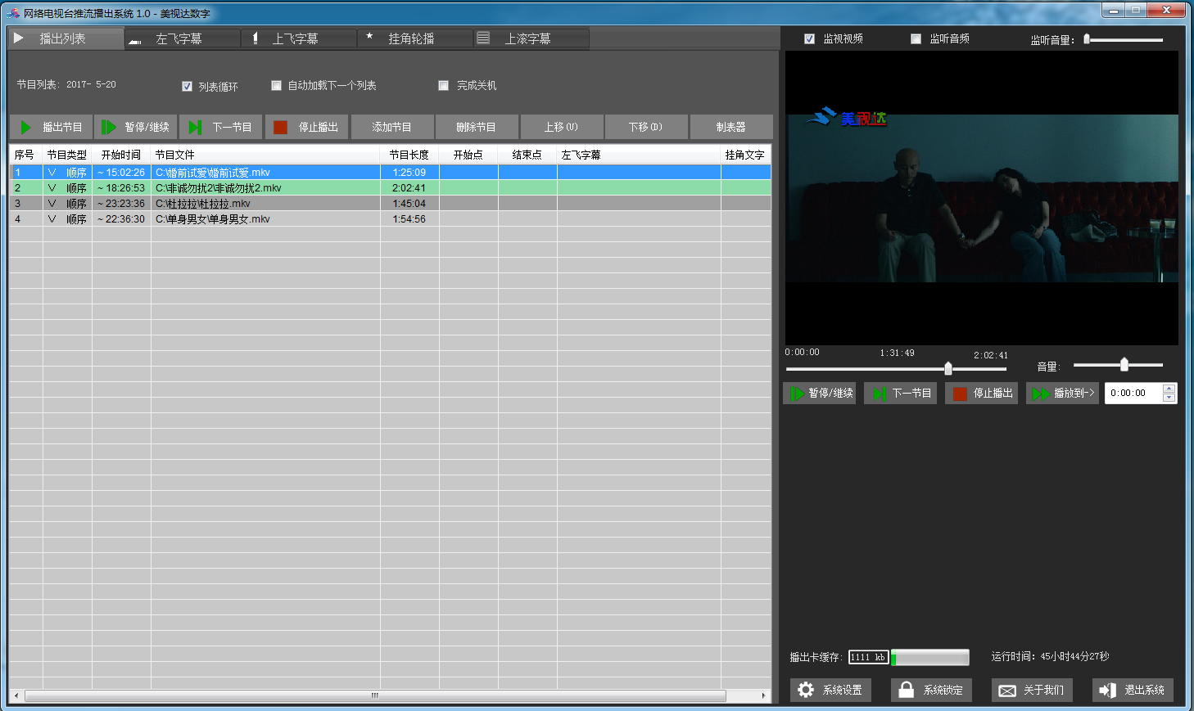
2.界面说明:
此界面主要分为三大区域,一个是播出控制,二个是预览窗口,三个是节目列表.
3.播出控制操作说明:
首先要想播出本要视频文件,先把文件加入到节目列表中,在列表中双击该节目节目开始播出.
"声道" : 改变播出声道
"音量" : 改变播出音量
"进度条" : 显示当当播出进度情况,拖动可以改变播出时间
"播出" : 由暂停或停止状态进入播出状态
"暂停" : 由播出状态进入暂停状态,画面静止
"下一节目" : 结束当前正在播出节目播出节目列表中的下一节目
"停止" : 停止播出,输出黑屏
4.节目列表操作说明
所有节目只有加入到播出列表才可以播出.
节目列表中每一行为一个节目.
每一行的显示内容有:序号,节目类型,开始时间,节目文件,节目长度,字幕文件等内容,随着版本的升级,内容可能会有所增加.
"序号" : 显示第几个节目
"节目类型" : 显示定时节目或顺序节目等内容
"开始时间" : 哪果节目为定时节目,显示设定的开播时间,如果是顺序节目目前不显示时间,以后可能会用来显示计算后的开播时间.
"节目文件" : 显示本节目的文件名
"节目长度" : 显示节目的长度（10.1为实际开始点与结束点之间的长度）
"左飞字幕" : 如果有邦定左飞字幕,显示左飞字幕文件名
节目列表上方功能按钮说明
"列表循环" : 如果希望列表中的节目循环播出,请钩选.
"完成后关机" : 如果希望列表中的节目播出结束后关机,请钩选.
"添加节目" : 会打开打开文件对话框,选择要添加的视频节目文件,确定后节目后添加到节目列表中.一次可以选择多个文件添加
"删除节目" : 删除列表中已经选中的节目
"播出节目" : 播出列表中选中的节目
"上移" : 把列表中选中的节目向上移动以改变播出顺序（快捷键U）
"下移" : 把列表中选中的节目向下移动以改变播出顺序（快捷键D）
播放列表补充说明（10.1）
- 版本10.1的播放列表增加节目分段功能，方便在电视剧和电影中插入广告，分段后的节目就是两个或多个节目，可以在它们之间插入任意广告。
- 自运载下一个列表时，如果下一列表不是定时节目，侧自动开始新列表的播放。
左飞字幕操作说明

左飞字幕功能选项页中可以进行左飞字幕的制作与直接播出和列表批量播出,界面中左右分两部分,左侧为左飞字幕制作与播出,右侧为左飞字幕列表播出批量播出左飞字幕.界面如下图:
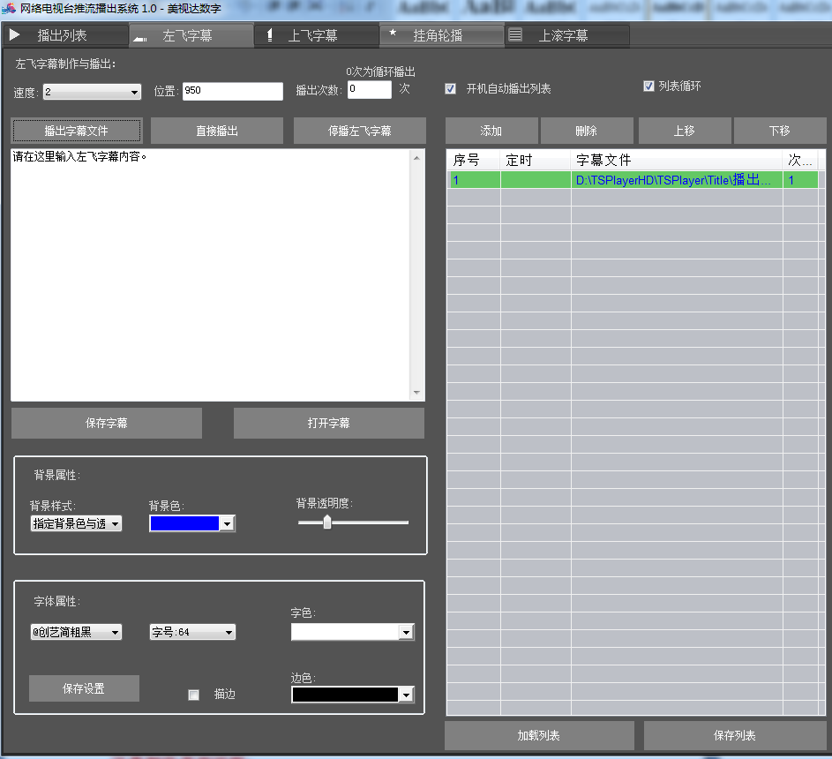

字幕制作界面说明:

"播出左飞字幕文件" : 选择一个已经存在的已经制作好的左飞字幕文件播出
"停播左飞字幕" : 如果有正在播出的左飞字幕则停止播出
"速度" : 左飞字幕左飞速度
"位置" : 左飞字幕在屏幕上的垂直位置,0为最上,576为最下
"次数" : 播出左飞字幕时的循环次数,此属性不会保存在制作做的左飞字幕文件中
"背景样式" : 可以选择左飞字幕的背景为纯色背景或一定样式背景
"背景色" : 当前边选择了 指定背景色与透明度时,起作用
"透明度" : 当前边选择了 指定背景色与透明度时,起作用
"描边" : 选择文字是否描边
"边色" : 选择描边颜色
"字体" : 字体类型
"字号" : 文字大小
"字色" : 文字颜色
文字输入框 : 文字输入框只输入要显示的左飞字幕文字内容,此处不显示效果,只显示文字内容
"保存字幕" : 把文字内容按当前设置保存了字幕文件,以后以后播出或加入到左飞字幕列表中批量播出
"直接播出" : 按当前设置,直接播出字幕内容
"保存设置" : 把当前设置保存下来,下次运行时为默认值

字幕列表操作说明:

每一行代表一条字幕内容,序号表示第几个字幕,字幕文件显示左飞字幕文件名,次数显示每条字幕的播出次数
由于软件升级,表头可能会有所变化.
"列表循环" : 钩选时列表会循环播出
"添加" : 向列表中添加字幕文件
"删除" : 选中列表中的字幕,按下此按钮会删除对应列表中的字幕
"上移" : 将当前选择行字幕上移改变播出顺序
"下移" : 将当前选择行字幕下移改变播出顺序
"保存列表" : 把列表保存为文件
"加载列表" : 把以上保存的文件直接加载到列表中
上飞字幕操作说明
上飞字幕为电视左侧或右侧向上飞滚的文字，经常用来播出广告或通知信息。
一，软件界面：
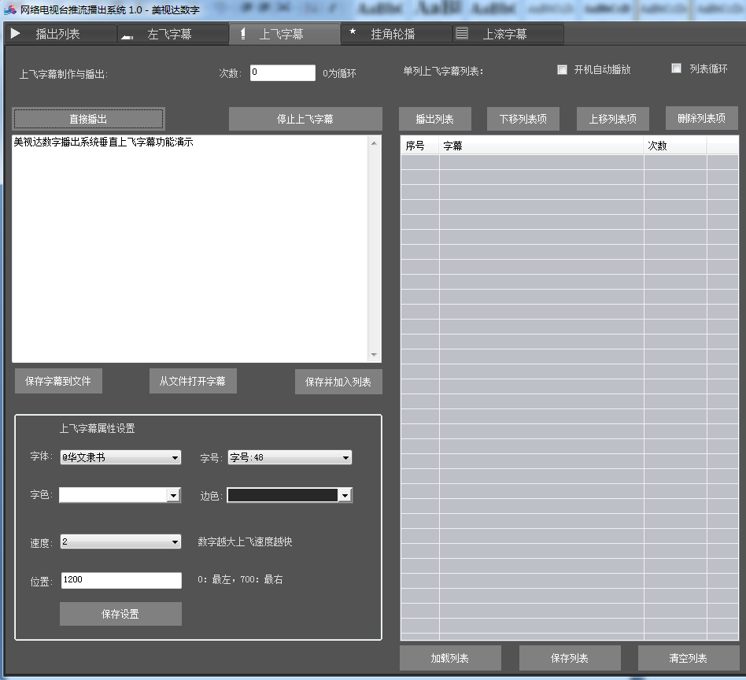
二，操作说明：
左侧为上飞字幕制作与直接播出界面，右侧为上飞字幕列表界面，列表可以批量自动播出上飞字幕。
上滚字幕操作说明
上飞字幕为多行文字在整个屏幕上向上滚动的字幕，方便播出大批量文字。

一，界面：
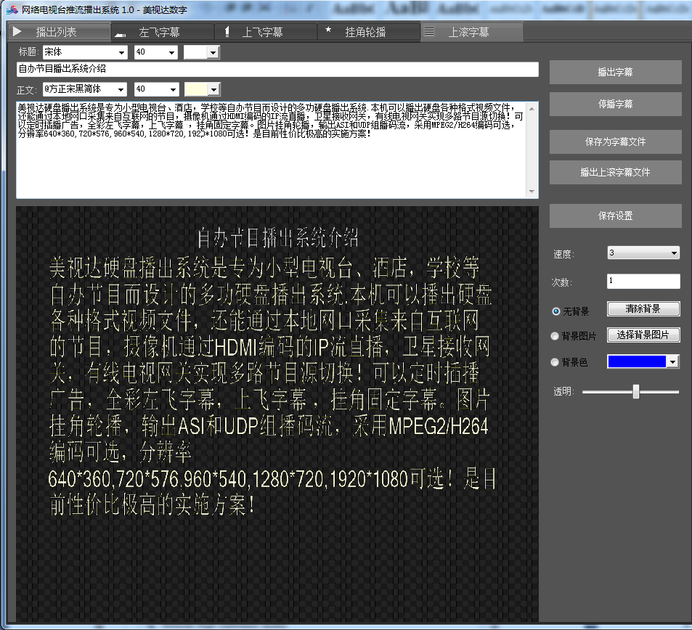
二，界面说明：
左侧为文字属性比如字体大小，字体风格，字体颜色，还有标题文字和正文文字等属性。还有播出与保存功能。
右侧为效果预览界面。
台标设置

在主界面上方单击“台标设置”按钮可以进入台标设置界面。
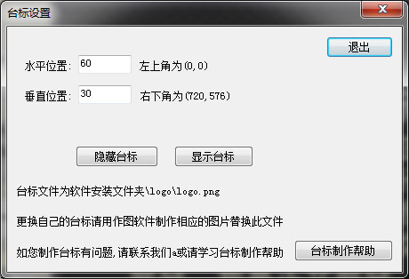

设置方法比较简单，在这里不多做说明，具体效果（位置，大小）需要多次测试直到满意为止。
动画挂角设置

动画挂角功能可以在电视上叠加一个静态图片或动态图片，
一，操作界面：
在主界面上单击“动画挂角”可以打开操作界面。
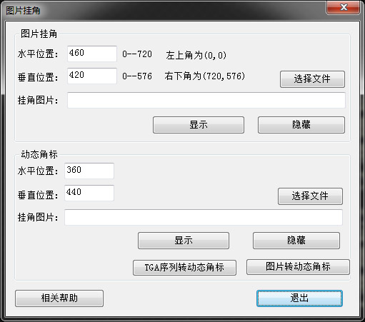
文字挂角

文字挂角可以在电视屏幕上显示简短的文字内容，经常用来显示节目名称等内容。
字幕挂角可以手动显示，也可以绑定的节目文字自动显示。
一，操作界面
在主界面上点击“文字挂角”可以打开文字挂角界面。
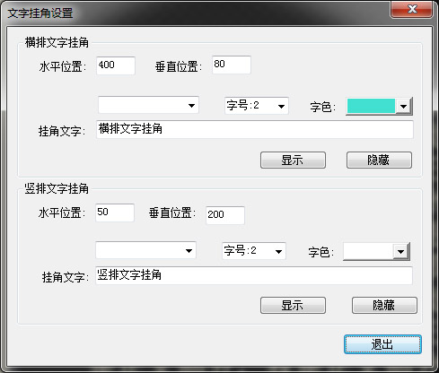
一，系统启动：
双击桌面快捷方式直接启动本系统。

二，参数设置：
主要参数设置有两处，一是编码参数设置，包括视频尺寸，显示比例，音视频编码，码率等设置，二是输出参数设置，主要有IP输出的地址和端口号，ASI输出参数等。
！注意，所有参数设置后需要重新运行系统后才能生效，并且第一次运行系统是首要需要设置两处的参数。
（1），编码参数设置：
在软件右下角点击“系统设置”按钮，再打开的对话框中再点击“编码参数设置”，就打开了编码参数设置对话框，如下图：
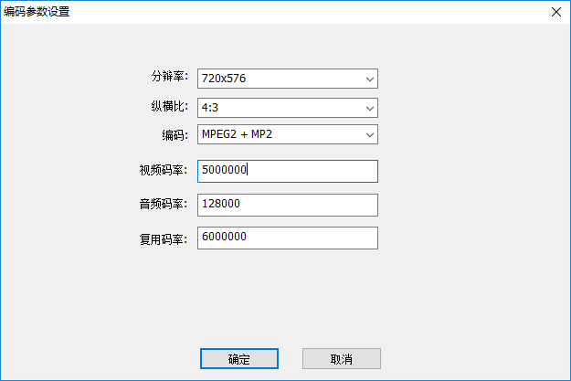
分辨率：标清请选择720X576，高清请选择1920X1080
纵横比：标清请选择4:3，高清请选择16:9
编 码：标请请选择MPEG2 + MP2 ，高清请选择H264 +AAC
视频码率：根据实际情况选择
音频码率：根据实际情况选择
复用码率：应略大于频率码率与音频码率之和，并且必需与播出卡设置中的码率相等。
可选配ASI接口输出（目前只支持本公司专用输出卡）
（1），播出卡参数设置：
在软件右下角点击“系统设置”按钮，再打开的对话框中再点击“播出卡设置”，就打开了播出卡参数设置对话框，如下图：
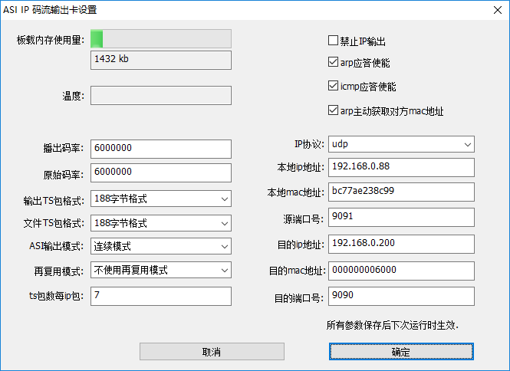
！（注意）播出卡设置参数较多，除本手册说明的参数外一般情况不要改变。
播出码率：需要设置为与原始码率相同，并且等于编码参数设置中的复用码率。
原始码率：同上。
IP协议：可以根据需要选择UDP 或 RTP。
本地IP地址：只是播出卡本的IP地址，与电脑网卡地址无关，应与目前IP地址为同网段。
源端口号：一般不用修改。
非重非要的两个参数
目的IP地址：接收端的IP地下，可以是广播地址。
目的端口号：接端收的接收端口号。

三，节目播出：请在主界面选择中播出列表选项卡。
（1），添加节目到列表，所有节目必须添到到列表才能播出，点击“添加节目”按钮，打开文件选择对话框，选择一个或多个节目文件，确定后就会添加到列表中。

（2），节目播出，在列表中选中某一节目，然后单击“播出节目”按钮，本节目就开始播出，如果本节目是顺序节目，播出完成后要自动播出列表中的下一条节目。
（3），节目高级设置，在列表中双击某一节目或右击快捷菜单中选择节目高级设置，可以打开节目设置对话框，如下图
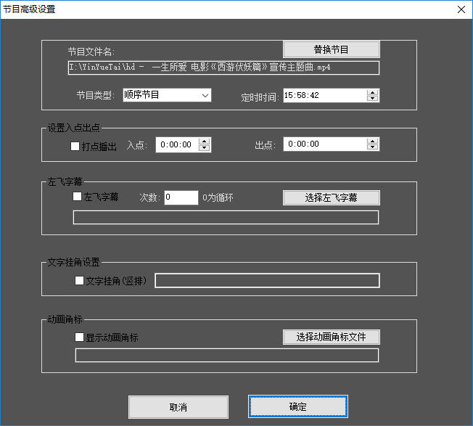
替换节目：可以用新的节目文件替换当前节目。

节目类型：可以选择 顺序节目，插播节目，定时节目。
定时时间：如果节目为定时节目时，用来设置定时时间。
打点播出：可以设置播出节目文件中的一部分。
左飞字幕：节目可以绑定左飞字幕文件，当节目开始播出时左飞字幕同时播出。
文字挂角：节目可以绑定挂角文字，节目播出时同时显示文字挂角。
动画角标：节目可以绑定挂角图片或动画，节目播出时同时显示挂角图片或动画。

四，左飞字幕：请在主界面选择“左飞字幕”选项卡。
左飞字幕播出有两种方式，一是直接播出一条或播出一条左飞字幕文件，二是把左飞字幕文件加入列表，实现多条字幕顺序播出并且或以循环播出。

设置好各参数后，在编辑框中输入字幕内容，设置字幕的各种属性；
“直接播出”，直接播出当前字幕。
“保存字幕文件”，把字幕保存为文件，以备以后播出字幕文件或加入列表来播出。
“播出字幕文件”，可以选择以前保存的字幕直接播出。
“打开字幕”，可以打开字幕文件到编辑框中，以便修改后播出或保存。
“保存设置”，可以把当前字幕属性保存为默认值。
“停播左飞字幕”，会停止播出任务正在播出的左飞字幕。
有关左飞字幕表列操作：
“添加”：选择保存的左飞字幕文件以添加到列表中。
“删除”：删除列表中的选中项，并不会删除文件，只是从列表中移除。
“上移”：改变在列表中的位置。
“下移”：改变在列表中的位置。
“保存列表”：保存当前列表为列表文件，以备以前加载。
“加载列表”：加载以前保存的列表文件。
“列表循环”：列表会循环播出。
“开机自动播出”：列表开机后会自动播出。
要开始播出字幕，请双击列表中的第一条字幕。

五，上飞字幕：
上飞字幕一般为屏幕右边向上移动的一列字幕，操作方法基本同左飞字幕，请参数左飞字幕。

六，挂角轮播：
本系统支持一个台标，两个挂角图片或动画的显示，两个挂角都支持PNG图片或我们自定义格式的动画，角标可以手动控制也可以加入列表轮播。
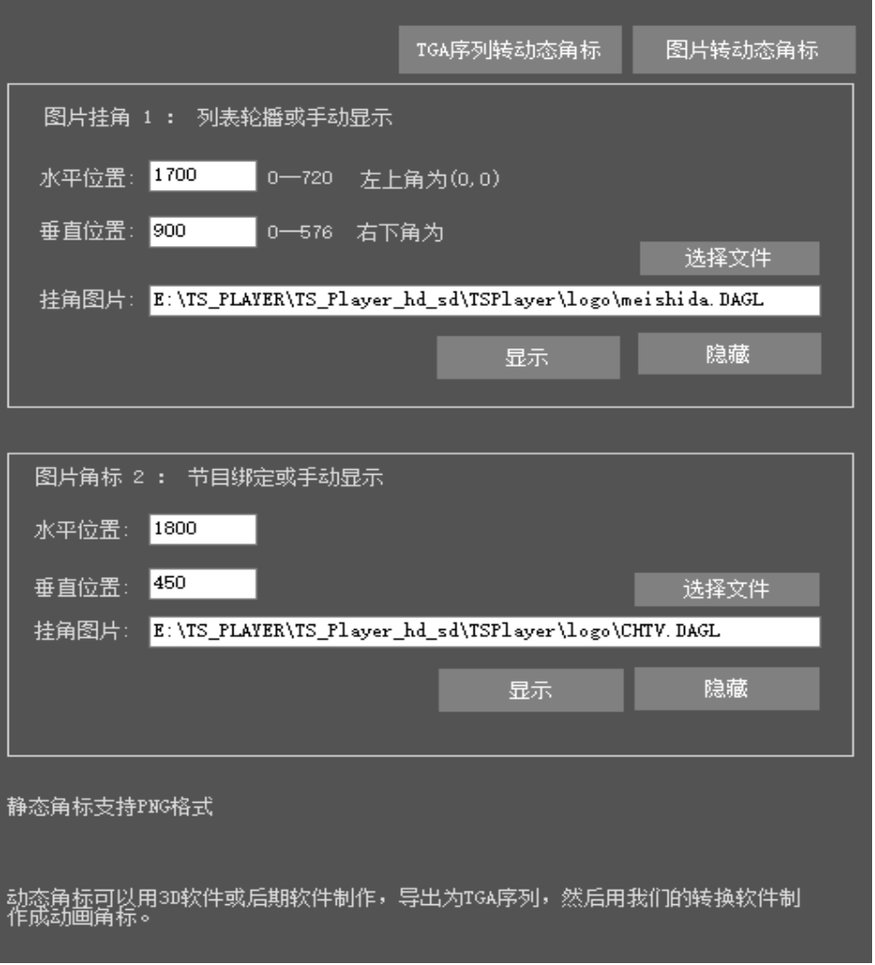
以上界面是两个挂角手动控制界面，也是两个位置设置界面，当按“显示”按钮时，位置信息同时会保存下来。
其中挂角1的同时是列表轮播与固定挂角。
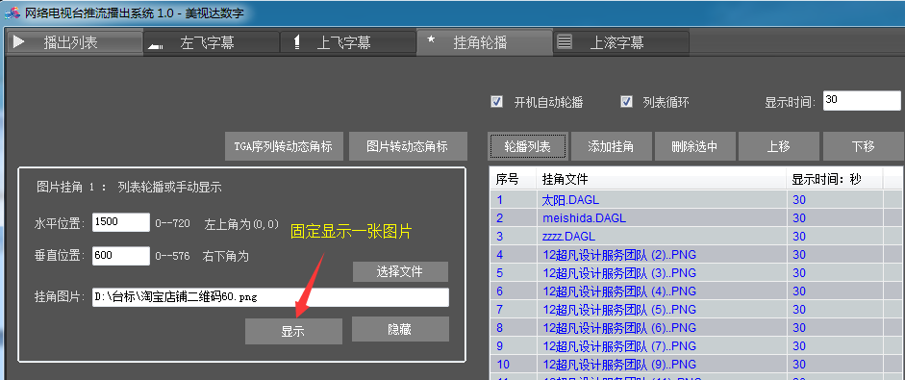

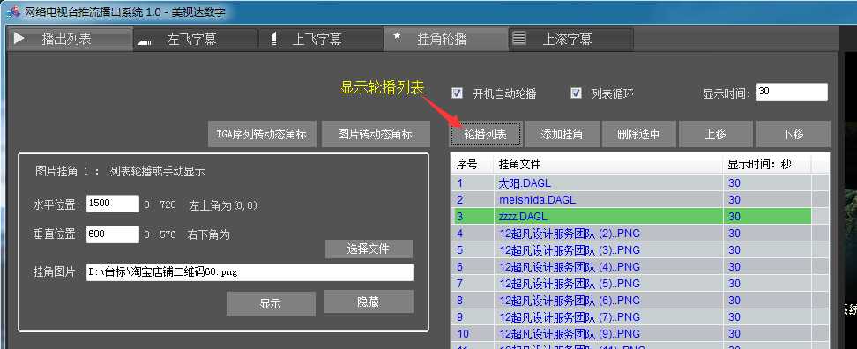
挂角2可以手动显示或绑定到节目中，请参考节目高级设置。
值得一提的是图片挂角文件必须采用PNG格式文件 大小与画面分辨率有关，以1920*1080P为例 最佳大小是300*300像素
可以用系统自带画图软件处理大小
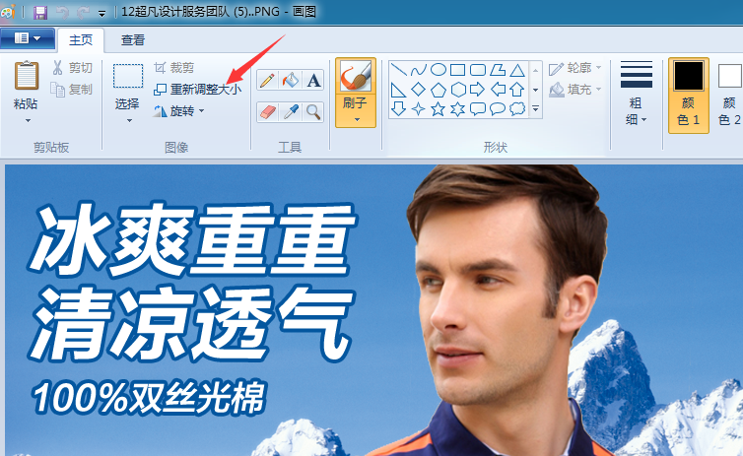
下面是挂角图片功动画轮播列表：
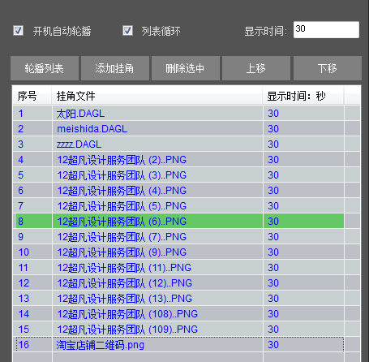
界面本身有自说明作用，需要说明的是显示时间为加入列表的挂角的显示时间，只在添加文件时起作用。改动不影响这之前加入的挂角的显示时间。

七，上滚字幕：
本字幕为全屏多行向上滚动的字幕，目前只适用于标清。

八，台标设置：
同系统支持PNG格式带透明台标，同时也支持同挂角动画一样的动画台标。
“系统设置” → “台标设置”，可以打开台标设置对话框
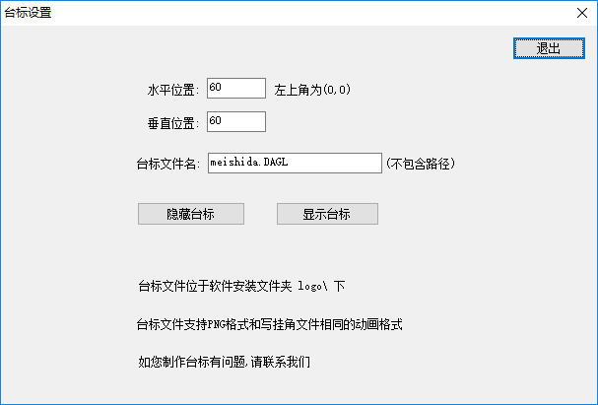
界面上已经有详细说明。
台标制作教程

2011版软件台标制作再简单,请用photoshop制作一个图片,设置合适的大小,保存为PNG格式,替换软件安装目录下的,logo目录下的logo.png即可.

图片转动画角标程序
本程序为美视达硬盘播出系统动画挂角生成程序,此动画挂角为美视达美视达播出系统专用格式,请勿用于其它程序.
本程序支持把多张图片文件生成一个动画角标文件,图片之间增加一定的转场效果,生成的动画角标文件需要在美视达硬盘播出系统中加载并显示.
本程序支持图片格式为:bmp,jpg,png,其中png格式支持透明.
此版本程序非最终版,会不定期升级,升级不会另行通知,请用户关注官方网站:www.caihongsoft.com,或联系电话:13731037077,也可QQ:373560110.

图片转动画角标教程
一,制作图片
请用你所熟悉的作图程序制作多张角标图片,比如用photoshop,画图,或其它程序,所有图片大小最好相同,如不同会自动变形为与第一张图片相同大小,其中PNG格式支持透明.
例如制作以下3张图片
图片大小为;320X64,分别保存为1.png,2.png,3.png.
二,用本程序制作动画角标
1,打开本程序
本程序在美视达硬盘播出系统安装文件夹中,文件名为:Pic2Dangle.exe,可以找到此文件双击运行;也可在美视达硬盘播出系统的图片挂角对话框中按下”图片转动画角标”按钮运行.程序界面如下:
2,添加图片到本程序中
按下”添加图片” ,弹出打开文件对话框,从硬盘上选择刚才你自己制作的图片文件,可以同时选择多个,按打开,文件会添加到程序列表中.
3,如果列表中的顺序不合理,可以用上移下移调整,多余的图片可以从列表删除
4,生成动画角标
按下”生成动画角标”按钮,弹出选择文件对话框,选择将要保存的文件名,确定后会自动生成动画角标文件.
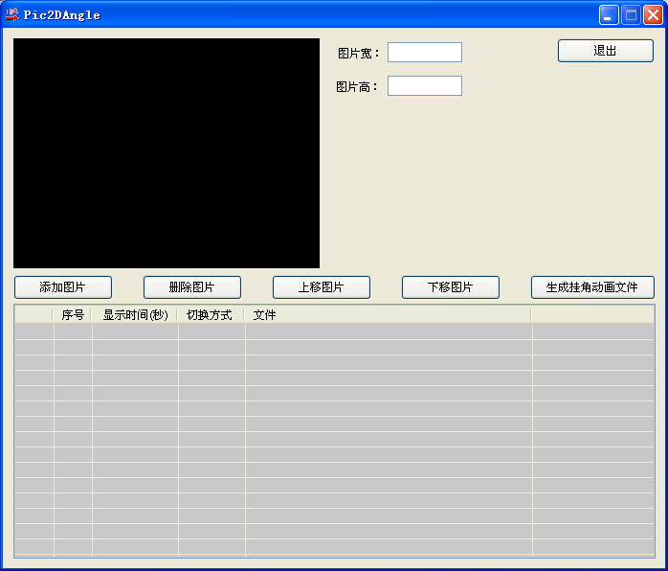
一些说明:
此版程序功能还不是很完善,许多参数用户不能自己设置,比如不能选择转场效果,目前为随机选择转场,还有切换时间与显示时间目前也不可设置,切换时间现在一般为1秒,显示时间为2秒

TGA序列转动画角标程序说明
本程序为美视达硬盘播出系统动画挂角生成程序,此动画挂角为美视达美视达播出系统专用格式,请勿用于其它程序.
本程序支持把TGA序列文件生成一个动画角标文件,生成的动画角标文件需要在美视达硬盘播出系统中加载并显示.
操作说明
一,用各种非编后期软件制作TGA序列动画,比如用Cool3D制作TGA序列的3D动画.请一定要导出为TGA序列.
二,打开TGA转动画角标程序
本程序在美视达硬盘播出系统安装文件夹中,文件名为:TGA2Dangle.exe,
可以找到此文件双击运行;也可在美视达硬盘播出系统的图片挂角对话框中按下”TGA转动画角标”按钮运行.程序界面如下:
图标为： 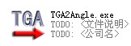
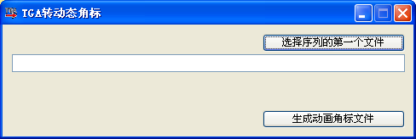
二,选择文件
选择你生成的TGA序列的第一个文件
三,生成动画角标文件
按下”生成动画角标文件”按钮,弹出保存文件对话框,输出要保存的文件名,确定,就可以生成动画角标文件.

输入输出：
输入IP协议 | HTTP,RTSP,RTP,UDP,HLS,
输出IP协议 | UDP, RTSP
ASI输出码率 | 1Kbps-108M
ASI输出支持 | 188/204/204带RS编码/RAW
编码 | H.264/MPEG2
码率 | 16kbit/s～12Mbit/s
码率控制 | 固定码率
音频：
编码格式 | AAC
采样率 | 32K 44.1K
比特率 | 48K，64K，96K，128K，160K，192K，256K
采样精度 | 24 bit
码率 | 64Kb/s~384Kb/s
系统：
RJ45 | 1000M网口
目流 | HTTP，UTP，RTSP，RTMP，ONVIF 协议
配置界面 | WEB操作界面
升级 | 可通过网络进行软件升级
通用：
尺寸 | 19英寸4U标准机架
重量 | 单台10KG
温度范围 | 0~45℃(工作)，-20~80℃(存储)
电源 | 110~220V
功耗 | 150W

